Новые УРОКИ
Новый сайт от проекта UROKI.NET. Конспекты уроков, классные часы, сценарии школьных праздников. Всё для учителя - всё бесплатно!

7 КЛАСС БИОЛОГИЯ
Вт. Июн 11th, 2024 2:52:37 PM

Высшие споровые растения —

конспект урока

Автор Глеб Беломедведев
⬧ ИЮН 11, 2024  #видео, #высшие, #интеллект-карта, #интересные факты, #карта памяти,
#кроссворд, #ментальная карта, #облако слов, #пазлы, #полезные советы, #презентация,
#растения, #ребус, #споровые, #тесты, #технологическая карта, #чек-лист  18 фото  Время прочтения: 23 минут(ы)

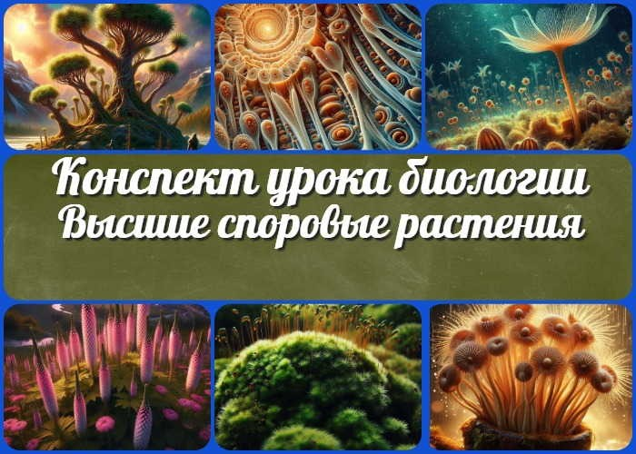

Содержание [Скрыть]

1 Высшие споровые растения — конспект урока биологии 2 Вступление
3 Выберите похожие названия 4 Возраст учеников
- Класс
- Календарно-тематическое планирование
- Раздел календарного планирования по биологии в 7 классе 8 УМК (Учебно-методический комплекс)
- Учебник
- Дата проведения
- Длительность
- Вид
- Тип
- Форма проведения
- Цель
- Задачи
- Универсальные учебные действия 18 Методические приёмы

- Предварительная работа педагога
- Оборудование и оформление кабинета 21 Ход занятия / Ход мероприятия
  - Организационный момент
  - Актуализация усвоенных знаний
  - Вступительное слово учителя 22 Основная часть
  - Особенности эволюции высших растений
  - Приспособления растений к наземно-воздушной среде
  - Характеристика высших споровых растений
  - Классификация высших споровых растений
  - Особенности высших споровых растений 23 Рефлексия
- Заключение
- Домашнее задание
- Технологическая карта 27 Смотреть видео по теме
28 Полезные советы учителю 29 Чек-лист педагога
30 Карта памяти для учеников 31 Кроссворд
- Тесты
- Интересные факты для занятия 34 Ребус
- Пазлы
- Интеллект-карта
- Облако слов
- Презентация
- Список источников и использованной литературы

Высшие споровые растения — конспект урока биологии
Вступление

 Этот конспект урока по биологии для 7 класса погрузит Ваших учеников в увлекательный мир высших споровых растений.
Школьники узнают об их эволюции, приспособлениях к жизни на

суше и многообразии. Здесь Вы найдете не только подробный план, но и технологическую карту, кроссворд, бесплатную презентацию, тесты и многое другое. Этот материал поможет сделать ваше занятие интересным и познавательным для учащихся!

Выберите похожие названия

Разработка открытого урока: «Царство растений» Методическая разработка: «Эволюция высших растений» Конспект занятия: «Многообразие высших споровых растений» Материал для урока: «Классификация споровых существ»

Возраст учеников
12-13 лет

Класс

7 класс

Календарно-тематическое планирование

КТП по биологии 7 класс

Раздел календарного планирования по биологии в 7 классе
Систематические группы растений (19 часов)

УМК (Учебно-методический комплекс)
[укажите название своего УМК по которому Вы работаете]

Учебник
[укажите название своего учебника]

Дата проведения
[укажите дату проведения.]

Длительность
45 минут

Вид
Изучение нового материала

Тип
Комбинированный

Форма проведения
Лекция с элементами беседы и демонстрацией

Цель

Обобщить и систематизировать знания учащихся по основным отделам высших споровых растений, проследить усложнение их организации

Задачи

Обучающая: Ознакомить учащихся с характеристиками и классификацией высших споровых организмов
Развивающая: Развивать умение анализировать и сравнивать биологические объекты, выявлять их эволюционные особенности
Воспитательная: Воспитывать бережное отношение к природе и осознание значимости растительного мира

Универсальные учебные действия

Личностные УУД: Формирование целостного мировоззрения, осознание взаимосвязей в природе

Регулятивные УУД: Планирование учебной деятельности, контроль и оценка своих действий
Познавательные УУД: Анализ и сравнение биологических объектов, классификация
Коммуникативные УУД: Умение работать в группе, выражать свою точку зрения, слушать и учитывать мнение других
Метапредметные УУД: Формирование научного мировоззрения, использование межпредметных связей

Методические приёмы

Беседа
Лекция с элементами демонстрации Работа с иллюстрациями и гербариями

Предварительная работа педагога

Разработать презентацию, кроссворд, тесты, интеллект-карту, чек-лист педагога, карту памяти для учеников, облако слов, найти иллюстрации по теме урока Подобрать гербарии
Приготовить раздаточный материал для учащихся

Оборудование и оформление кабинета

Проектор и экран Компьютер Гербарии
Иллюстрации и схемы
Раздаточный материал (карточки с заданиями)

Ход занятия / Ход мероприятия

Организационный момент
Добрый день, ребята! Давайте проверим вашу готовность к занятию. Пожалуйста, поднимите руку, если вы на месте.

(Учитель отмечает присутствующих в журнале)

Теперь давайте убедимся, что у всех есть учебные материалы. У вас должны быть учебники, тетради, ручки и карандаши. Если у кого-то чего-то не хватает, поднимите руку, и мы это решим.

(Учитель обращается к дежурным ученикам)

Дежурные, пожалуйста, подготовьте проекционный экран и проверьте, что все работает исправно. Мы будем использовать его сегодня для демонстрации. Спасибо!

(После того, как дежурные выполнят задание, учитель продолжает)

Теперь несколько слов о правилах поведения на уроке. Напоминаю, что все мобильные телефоны должны быть отключены или переведены в беззвучный режим на время занятия. Это поможет нам сосредоточиться и избежать отвлекающих факторов.

Во время урока прошу вас быть внимательными и активными. Если у вас будут вопросы или предложения, поднимайте руку, и я обязательно вам дам слово. Взаимное уважение и внимание помогут нам сделать урок продуктивным и интересным для всех.

(Учитель делает паузу, чтобы убедиться, что все ученики готовы и сосредоточены)

Если у кого-то возникнут технические проблемы или другие трудности, не стесняйтесь обращаться ко мне за помощью. Теперь мы готовы начать наше занятие. Начнем!

Актуализация усвоенных знаний
Прежде чем начать, давайте вспомним, что мы уже изучали о флоре. Предыдущая тема нашего занятия была посвящена низшим растениям, таким как зеленые водоросли.

(Преподаватель обращается к ученикам)

Кто может назвать характеристики зеленых водорослей? Что они из себя представляют и в каких условиях они обитают? Пожалуйста, поднимите руку и поделитесь своими знаниями.

(Педагог дает ученикам время подумать и отвечать. После нескольких ответов учитель делает краткое резюме и связывает это с темой занятия)

Спасибо за ваши ответы! Зеленые водоросли представляют собой одну из групп низших организмов, которые обладают зеленым пигментом хлорофиллом и способны к

фотосинтезу. Они обитают в водной среде и являются важными продуцентами в экосистемах водоемов.

Цитата:
«Каждый лист – это чудо природы, способное удивить нас своей красотой и функциональностью.»
— Линь Цзэн Дуань, 1948–н.в., китайский флорист, исследователь
растительного мира

Вступительное слово учителя
Сегодняшнее занятие будет посвящено удивительному миру высших споровых растений. Мы погрузимся в изучение эволюции и особенностей организации этих организмов, узнаем, как они приспособились к жизни на суше и какую роль играют в экосистемах нашей планеты.

(Обращается к ученикам)

Давайте вспомним, что такое высшие споровые организмы. Какие представители этой группы вам известны? Давайте вместе вспомним и обсудим наше будущее погружение в этот захватывающий мир.

(Дает ученикам время подумать и высказать свои предположения. Затем связывает их ответы с темой занятия.)

Спасибо за ваши ответы! Высшие споровые растения представляют собой группу организмов, которые имеют сложную организацию и размножаются за счет спор. Эти организмы играют важную роль в природе и являются одним из ключевых элементов биологического разнообразия.

Давайте вместе углубимся в изучение этой увлекательной темы и расширим наши знания о науке ботаника!

Основная часть

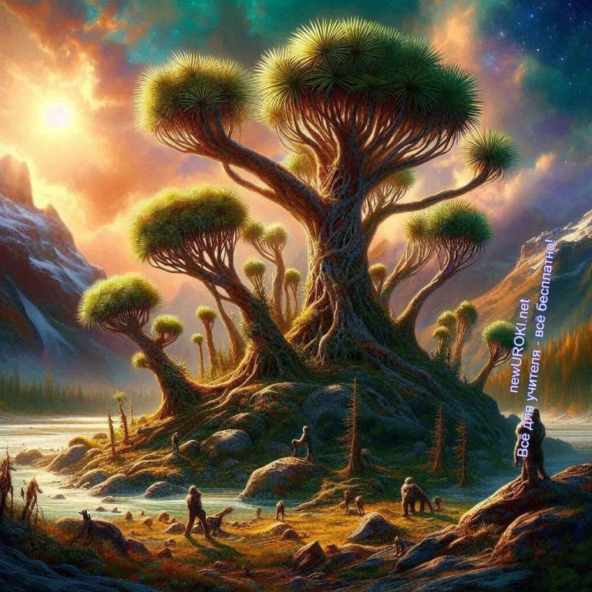

Иллюстративное фото / newUROKI.net

Особенности эволюции высших растений
Вы, наверное, знаете, что растения, как и любые живые существа, постоянно меняются и развиваются со временем. Представьте себе, как давно, миллионы лет назад, первая флора появилась на Земле. В то время Земля была совсем другой, чем сейчас.
Большая часть суши была покрыта водой, и животные только начинали заселять сушу.

Первыми формами жизни были водорослями, они жили в воде и не имели корней, стеблей или листьев, как мы привыкли видеть сейчас. Они были очень простыми в строении, но даже тогда они играли важную роль в балансе экосистемы, выполняя функцию производителей питательных веществ.

С течением времени флора стала приспосабливаться к новым условиям жизни. Растительность начала появляться на суше. Для этого им пришлось развить особые приспособления, чтобы выжить в новых условиях. Они стали развивать корни, чтобы получать воду и питательные вещества из почвы. Также они начали развивать стебли, чтобы подниматься выше и получать больше света для фотосинтеза, а также листья для того, чтобы поглощать углекислый газ и выделять кислород.

Стоит прочесть также: Характеристика водорослей - конспект урока

С течением времени деревья, травы, кустарники стали все сложнее и разнообразнее. Они стали развивать различные ткани и органы, такие как сосуды для транспортировки воды и питательных веществ по всему растению, клетки для хранения питательных веществ, а также цветки и семена для размножения.

Таким образом, особенности эволюции высших форм растительности заключаются в постепенном изменении и усложнении их организации от простых водорослей до сложных сосудистых организмов, которые мы видим сегодня.

Колленхима — одна из первичных механических тканей, располагающаяся в первичной коре стеблей и листьях в основном у двудольных организмов. Механическая функция
колленхимы основана на осмотических явлениях. Википедия

Приспособления растений к наземно- воздушной среде

Иллюстративное фото / newUROKI.net

Переход к жизни на суше потребовал от организмов развития новых структур и функций для выживания и размножения. Давайте рассмотрим, какие изменения произошли в них в процессе их приспособления к суше.

Развитие механических тканей

Растения должны были развить механические ткани, которые обеспечивают им опору и защиту. Одной из таких тканей является ткань колленхимы, которая обеспечивает растениям жесткость и прочность. Колленхима находится в основном в молодых побегах и стеблях, где она помогает растениям сохранять свою форму и не сгибаться под воздействием ветра или тяжести.

Появление проводящих систем

Для эффективного передвижения воды, минеральных веществ и питательных веществ флора развила проводящие системы. Эти системы состоят из сосудистых тканей, таких как ксилема и флоэма. Ксилема отвечает за транспорт воды и минеральных веществ из корней к другим частям организма, в то время как флоэма передвигает органические вещества, синтезированные в листьях, вниз к корням и другим органам.

Ксилема — это система тканей внутри стебля и корня,
обеспечивающая передвижение воды и минеральных веществ по всему стволу.

Флоэма — это система тканей в стебле и корне, отвечающая за транспорт питательных веществ, таких как сахара и другие органические соединения, из листьев и других мест
фотосинтеза к различным частям растительного организма.

Определение

Определение

Образование специализированных органов (корни,
стебли, листья)
Растения развили различные органы, чтобы получать воду и питательные вещества из почвы, проводить фотосинтез и выполнять другие жизненно важные функции. Корни являются органами, которые впитывают воду и минеральные соли из почвы. Они также являются опорой для растений. Стебли отвечают за транспорт воды и питательных

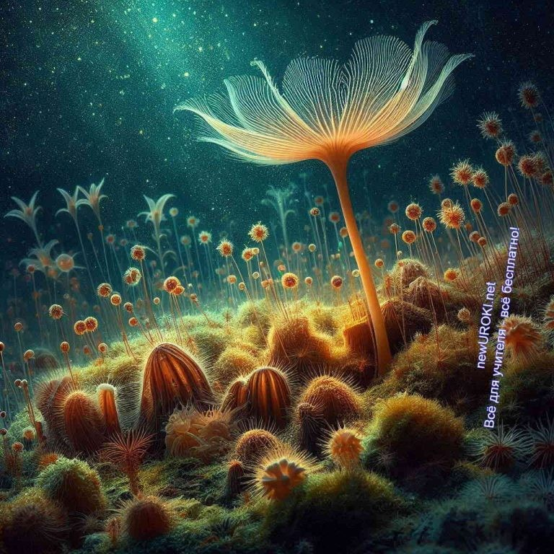веществ между корнями и листьями, а также обеспечивают опору для листьев и цветов. Листья выполняют фотосинтез, процесс, в результате которого растительность преобразует свет и углекислый газ в органические вещества и выделяет кислород.

Споры — это микроскопические клетки, служащие для размножения и распространения этих организмов. Благодаря своей устойчивости к неблагоприятным условиям, таким как засуха или низкие температуры, споры обеспечивают выживание
споровых даже в суровых средах.

Таким образом, приспособления флоры к наземной среде включают развитие механических тканей, проводящих систем и специализированных органов, которые обеспечивают им выживание и рост на суше.

Характеристика высших споровых растений

Иллюстративное фото / newUROKI.net

Высшие споровые имеют несколько общих черт, которые делают их уникальными в растительном мире. Во-первых, они размножаются за счет спор. Ключевой особенностью таких организмов является их способ размножения — с помощью спор.

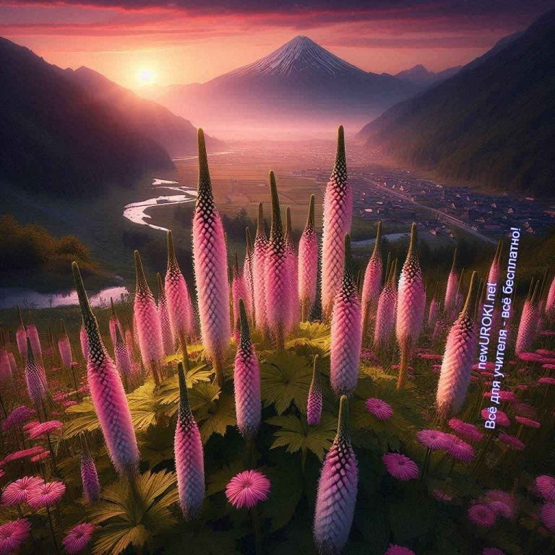Определение

Второй важной чертой этих живых объектов является отсутствие семян и цветков. В отличие от цветковых, размножающихся семенами и обладающих яркими цветками, споровые не образуют настоящих цветков и не производят семян. Для размножения они используют споры, что делает их особенными среди других видов.

Еще одной отличительной чертой таких организмов является преобладание спорофита в их жизненном цикле. Спорофит — это взрослое поколение, производящее споры. У таких организмов спорофит является наиболее развитым и доминирующим этапом, что отличает их от низших растений, у которых может преобладать гаметофит.

Таким образом, характеристика высших споровых организмов позволяет нам лучше понять их уникальные особенности и приспособления к окружающей среде.

Классификация высших споровых растений

Иллюстративное фото / newUROKI.net

Представьте себе время, когда на Земле не было ни пышных цветов, ни ароматных плодов. Мир был украшен другими, не менее чарующими обитателями – споровыми растениями.

Хвощеобразные: стебли-полосатики

Кто такие?

Хвощи – это словно инопланетные гости из прошлого. У них нет ни обычных листьев, ни цветов. Зато есть полые, членистые стебли, похожие на зеленые трубочки.

Где живут?

Хвощи предпочитают влажные места: болота, леса, луга.

Чем интересны?

Сила в простоте: Хвощи – настоящие чемпионы по фотосинтезу! Благодаря своей простой, но эффективной структуре, они могут поглощать больше солнечного света, чем другие растения.
Лекарственные свойства: Некоторые виды хвощей, например, полевой, обладают целебными свойствами.
Реликты прошлого: Хвощи – это живые ископаемые, сохранившиеся с доисторических времен.
Примеры: Хвощ полевой, хвощ лесной, хвощ болотный.

Плаунообразные: елочки на земле

Кто такие?

Плауны – миниатюрные елочки, стелющиеся по земле или тянущиеся вверх.

Где живут?

Предпочитают тенистые леса, но встречаются и на открытых участках.

Чем интересны?

Маскировка под елочку: Мелкие чешуйчатые листья плаунов делают их похожими на миниатюрные елочки.
Чемпионы по выживанию: Плауны – одни из самых выносливых организмов. Они могут пережить засуху, мороз и даже огонь.
Символ удачи: В некоторых культурах плауны считаются символом удачи и используются в праздничных ритуалах.
Примеры: Плаун булавовидный, ликоподий зазубренный, плаун сплюснутый.

Мохообразные: короли влаги

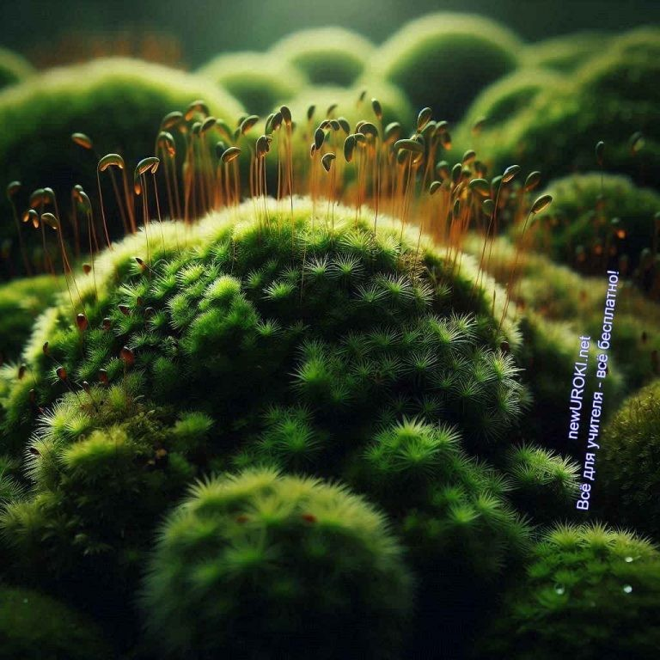

Иллюстративное фото / newUROKI.net

Кто такие?

Мхи – это нежные, бархатистые коврики, украшающие камни, стволы деревьев и влажную землю.

Где живут?

Мхи – настоящие фанаты влаги. Они предпочитают сырые, тенистые места.

Чем интересны?

Чемпионы по впитыванию: Мхи – губки растительного мира. Они могут впитывать огромное количество воды, даже из воздуха!
Первые наземные: Мхи – одни из первых растений, освоивших сушу. Друзья и враги: Мхи могут быть как союзниками, так и врагами человека. С одной стороны, они помогают сохранить влагу в почве и очищают воздух. С другой стороны, они могут засорять поля и мешать росту других зелёных насаждений.
Примеры: Сфагнум, кукушкин лен, мох торфяной.

Папоротникообразные: гиганты из прошлого

Кто такие?

Папоротники – это настоящие исполины среди споровых! Они могут достигать нескольких метров в высоту.

Где живут?

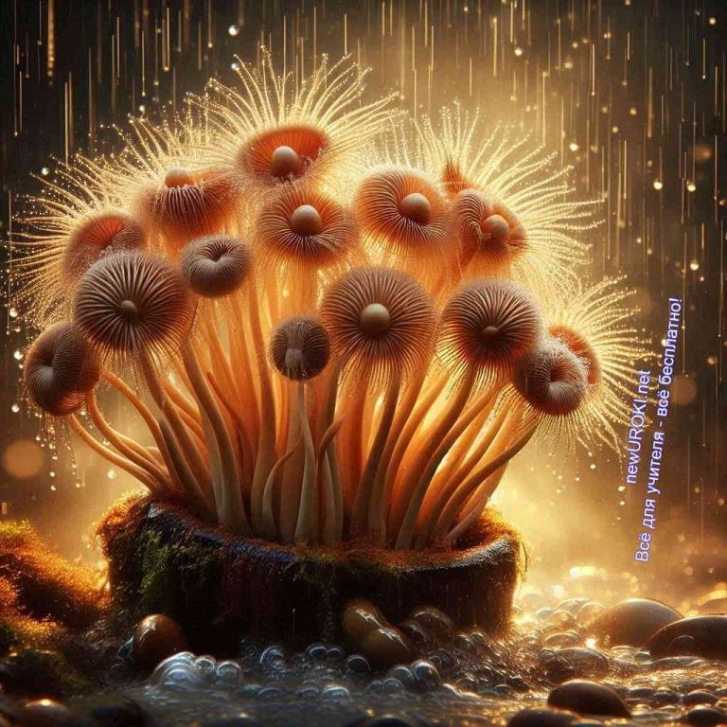Предпочитают влажные леса, но встречаются и на других территориях.

Чем интересны?

Листья-великаны: У папоротников вместо обычных листьев – крупные, рассеченные вайи, похожие на перья.
Сила корневищ: Подземные корневища папоротников – это кладовые питательных веществ, позволяющие им быстро восстанавливаться после повреждений.
Живые ископаемые: Папоротники – одни из самых древних растений на Земле.
Примеры: Щитовник мужской, орляк обыкновенный, нефролепис.

Эта классификация помогает ученым и ботаникам лучше понять разнообразие высших споровых органических видов и их адаптации к различным условиям окружающей среды. Каждая группа имеет свои уникальные характеристики, которые делают их удивительными и интересными объектами изучения.

Стоит прочесть также: Взаимосвязи организмов - конспект урока

Особенности высших споровых растений

Иллюстративное фото / newUROKI.net

Друзья, мир споровых растений таит в себе множество секретов. Сегодня мы узнаем, какую важную роль они играют в жизни человека и природы.

Незаменимые участники экосистем:

Зеленые строители: Споровые растения – это не просто красивые зеленые коврики или пышные вайи. Они – важные элементы экосистем.
Очищают воздух: Мхи и папоротники поглощают из воздуха углекислый газ и выделяют кислород, делая воздух чище.
Защищают почву: Корни мхов и папоротников, пронизывая почву, укрепляют ее склоны и предотвращают эрозию.
Создают дом для животных: В зарослях мхов и папоротников находят убежище и кормство многие животные, насекомые и птицы.

Творцы плодородной почвы:

Секретные помощники: Разлагаясь, остатки мхов и папоротников превращаются в ценный компост, делая почву более плодородной.
Торфяные запасы: За тысячи лет мхи образовали огромные залежи торфа, который используется как топливо, удобрение и субстрат для выращивания растений.
Сохранение влаги: Мхи, как губки, впитывают и удерживают влагу, что особенно важно для засушливых регионов.

Дары природы: лекарственные и декоративные:

Зеленая аптека: Мхи и папоротники – источник многих лекарственных веществ. Из них делают препараты для лечения ран, заболеваний кожи, суставов и других недугов.
Секреты красоты: Некоторые виды мхов и папоротников используются в косметологии для изготовления кремов, масок и других средств ухода за кожей. Украшение дома и сада: Декоративные папоротники с пышными вайями – настоящее украшение интерьера. Мхи используются для создания миниатюрных пейзажей и террариумов.

Помните:

Высшие споровые растения – это не просто «примитивные» родственники цветковых. Они играют важную роль в жизни человека и природы, являясь незаменимыми участниками экосистем, создателями плодородной почвы и источником ценных ресурсов.
Изучая эти организмы, мы не только открываем для себя их красоту и уникальность, но и учимся бережно относиться к природе, ценить ее дары и использовать их с умом.

Рефлексия

Рефлексия — это важный момент нашего урока, когда мы останавливаемся и задумываемся над тем, что узнали сегодня, какие эмоции у нас возникли, и какие результаты нашей работы. Давайте вспомним, как мы изучали высшие споровые растения: мы говорили о том, как они развивались от водных форм к наземным, как различные ткани и органы способствовали их адаптации к наземной среде, и как мы классифицировали их на хвощеобразные, плаунообразные, мохообразные и папоротникообразные.

Теперь давайте подумаем, что вы из этого, изученного материала, запомнили особенно хорошо? Может быть, у кого-то возникли вопросы или затруднения? Возможно, вы хотели бы поделиться своими мыслями или впечатлениями от занятия? Это важно, потому что это поможет нам лучше понять и улучшить наше обучение.

Также задумайтесь, какие навыки вы развили сегодня: возможно, научились лучше анализировать и сравнивать биологические объекты, или лучше понимать их эволюционные особенности. Может быть, улучшили навыки работы в группе или выражения своей точки зрения.

И не забудьте оценить свою собственную работу: что вам удалось хорошо, а что можно было бы сделать лучше? Это поможет вам стать еще лучше в изучении биологии.

Заключение

Учителя шутят

Сегодня мы погрузились в мир высших споровых растений и узнали много интересного о их эволюции, строении и значимости. Я надеюсь, что это занятие помогло вам лучше понять, как растения адаптировались к наземной среде и какую важную роль они играют в экосистемах.

Помните, что знания, которые вы получили сегодня, могут пригодиться вам не только в школе, но и в реальной жизни. Уроки биологии помогают нам лучше понимать мир вокруг нас и ценить его разнообразие. Не бойтесь задавать вопросы, искать новые знания и быть любознательными!

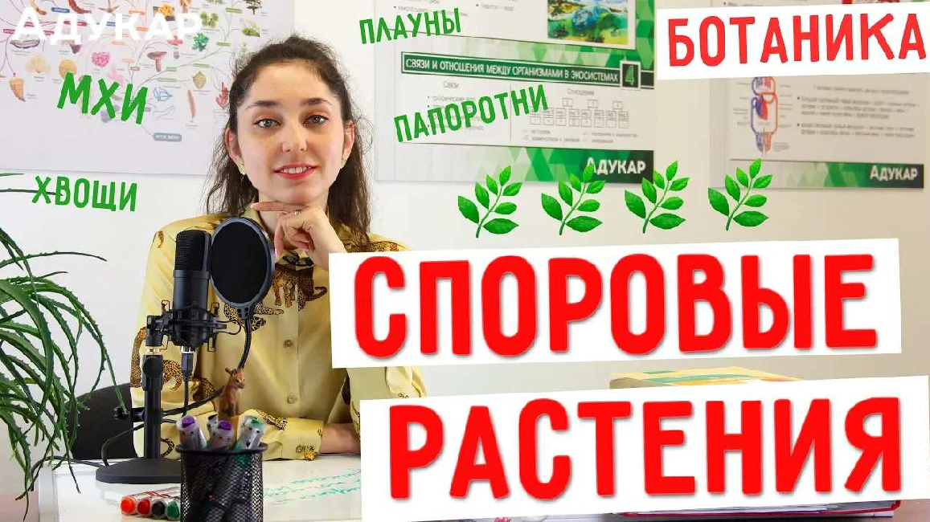Я уверена, что вы все прекрасно справитесь с домашним заданием и еще больше углубите свои знания о высших споровых растениях. Спасибо за ваше внимание и активное участие!

Домашнее задание

Ученики шутят

Подготовить краткий доклад о любом высшем споровом растении на выбор. Нарисовать схему жизненного цикла мохообразных или папоротникообразных. Прочитать параграф из учебника и ответить на вопросы в конце главы.

Технологическая карта

Скачать бесплатно технологическую карту урока по теме: «Высшие споровые растения»

Смотреть видео по теме

растения (мхи, хвощи, плауны, папорот…
Споровые

Полезные советы учителю

Скачать бесплатно 5 полезных советов для проведения урока биологии по теме:
«Высшие споровые растения» в формате Ворд

Чек-лист педагога

Скачать бесплатно чек-лист для проведения урока биологии по теме: «Высшие споровые растения» в формате Word

Чек-лист для учителя — это инструмент педагогической поддержки, представляющий собой структурированный перечень задач, шагов и критериев, необходимых для успешного планирования, подготовки и проведения урока или мероприятия.

Карта памяти для учеников

Скачать бесплатно карту памяти для учеников 7 класса по биологии по теме: «Высшие споровые растения» в формате Ворд

Карта памяти — это методический инструмент, который помогает учащимся структурировать и запоминать ключевую информацию по определенной теме.

Кроссворд

Кроссворд

Скачать бесплатно кроссворд на урок биологии в 7 классе по теме: «Высшие споровые растения» в формате WORD

Тесты

Как называется процесс изменения организмов со временем?
- Метаморфоза
- Эволюция
- Трансформация Правильный ответ: b)

Какая часть растения обеспечивает его крепкость и поглощает воду и питательные вещества из почвы?
- Лист
- Стебель
- Корень Правильный ответ: c)

Что зеленое и используется для захвата солнечного света и проведения фотосинтеза?
- Солнце
- Лист
- Вода
Правильный ответ: b)

Какой фактор определяет количество воды в воздухе?
- Температура
- Влажность
- Давление Правильный ответ: b)

Какая часть растительного организма отвечает за его размножение?
- Цветок
- Стебель
- Корень Правильный ответ: a)

Без какого ресурса изученные организмы не могут проводить фотосинтез?
- Воздух
- Солнце
- Вода
Правильный ответ: c)

Как называется период, который начинается с рождения и заканчивается смертью?
- Эра
- Жизнь

- Эволюция Правильный ответ: b)

Где дерево берет воду и минеральные соли?
- Воздух
- Вода
- Почва Правильный ответ: c)

Какие мельчайшие частицы используются для размножения?
- Споры
- Семена
- Плоды Правильный ответ: a)

Как называется представитель папоротниковых с прямым стеблем и крупными рассеченными листьями?
- Хвощ
- Мох
- Плаун Правильный ответ: c)

Интересные факты для занятия

Интересный факт 1:
Мхи — настоящие чемпионы по выживанию! Они могут жить в самых суровых условиях: на вершинах гор, в ледяных пещерах, на голых скалах. Некоторые виды мхов даже выдерживают космические путешествия!

Интересный факт 2:
Плауны — это не просто трава. У них есть настоящие «лифты»! Внутри стебля плауна находится специальная ткань, которая помогает поднимать воду и питательные вещества к листьям.

Интересный факт 3:
Споры — это не просто пыль. С помощью них организмы могут размножаться и расселяться на большие расстояния. Эти крупинки настолько легкие, что их может подхватить ветер и унести за сотни километров!

Ребус

Пазлы
Ребус

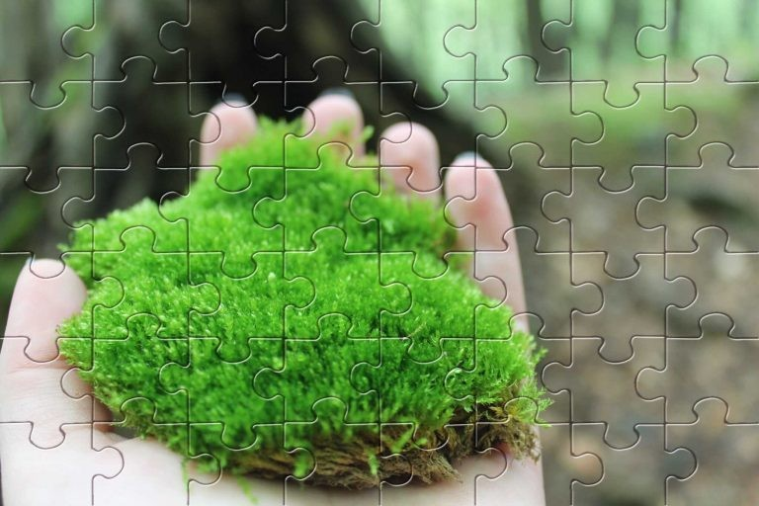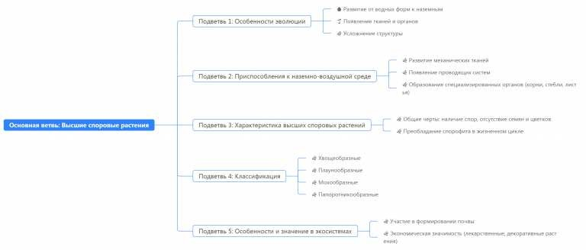

Пазлы

(Распечатайте пазлы, наклейте на плотную бумагу, разрежьте)

Интеллект-карта

Ментальная карта (интеллект-карта, mind map)

Ментальная карта (интеллект-карта, mind map) — это графический способ структурирования информации, где основная тема находится в центре, а связанные идеи и концепции отходят от неё в виде ветвей. Это помогает лучше понять и запомнить материал.

Облако слов

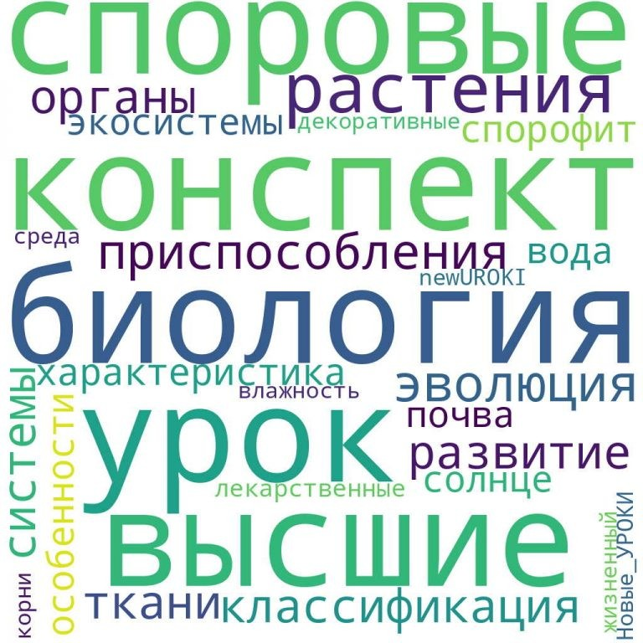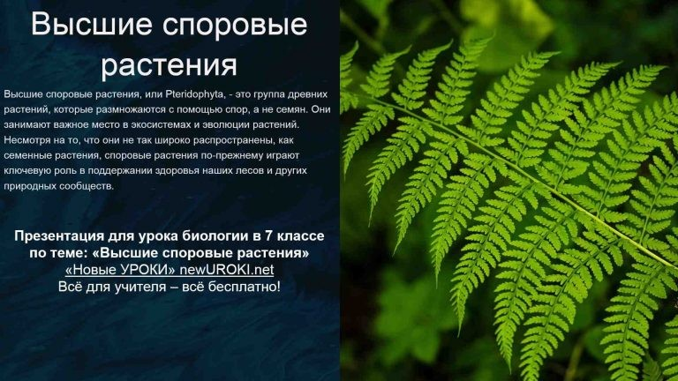

Облако слов

Облако слов — удобный инструмент на занятии: помогает активизировать знания, подсказывает, служит наглядным материалом и опорой для учащихся разных возрастов и предметов.

Презентация

Презентация

Скачать бесплатно презентацию на урок биологии в 7 классе по теме: «Высшие споровые растения» в формате PowerPoint

Список источников и использованной литературы
- Шукарев А.П., «Познавательная биология». Издательство «Наука», Москва, 2001. 240 страниц.
- Делягинский В.И., «Биологическое разнообразие». Издательство «Просвещение», Санкт-Петербург, 1998. 180 страниц.

- Ефросинина Н.М., «Флора и фауна России». Издательство «Школа», Новосибирск, 2005. 200 страниц.
- Фульман Е.Д., «Биология животного мира». Издательство «Педагогика», Екатеринбург, 2004. 160 страниц.
- Малонец В.С., «Организм и окружающая среда». Издательство «Просвещение», Москва, 2002. 220 страниц.

 0 НРАВИТСЯ

 0 НЕ НРАВИТСЯ

50% Нравится
Или
50% Не нравится

Скачали? Сделайте добро в один клик! Поделитесь образованием с друзьями! Расскажите о нас!

− Слова ассоциации (тезаурус) к уроку: лепесток, сад, горшок, комнатные, семена, прополка, оранжерея, бутон, овощ, корни, ботанический сад, цветы, трава

 При использовании этого материала в Интернете (сайты, соц.сети, группы и т.д.) требуется обязательная прямая ссылка на сайт newUROKI.net. Читайте "Условия использования материалов сайта"

Зеленые водоросли — конспект
урока 
Автор Глеб Беломедведев
Глеб Беломедведев - постоянный автор и эксперт newUROKI.net, чья биография олицетворяет трудолюбие, настойчивость в достижении целей и экспертность. Он обладает высшим образованием и имеет более 5 лет опыта преподавания в школе. В течение последних 18 лет он также успешно работает в ИТ-секторе. Глеб владеет уникальными навыками написания авторских конспектов уроков, составления
сценариев школьных праздников, разработки мероприятий и создания

классных часов в школе. Его талант и энтузиазм делают его неотъемлемой частью команды и надежным источником вдохновения для других.

ПОХОЖИЕ УРОКИ

Зеленые водоросли — конспект урока

Низшие растения. Водоросли — конспект урока

Характеристика водорослей — конспект урока
ПОИСК

Найти

КОНСПЕКТЫ УРОКОВ

Конспекты уроков для учителя Алгебра
Английский язык

Астрономия 10 класс
Библиотека

Биология 5 класс
- класс

- класс

География 5 класс
- класс

- класс

- класс

- класс

- класс Геометрия
Директору и завучу школы Должностные инструкции
ИЗО

Информатика

История

Классный руководитель 5 класс
- класс

- класс

- класс

- класс

- класс

- класс Профориентационные уроки
Математика Музыка Начальная школа ОБЗР
Обществознание Право
Психология Русская литература Русский язык Технология (Труды) Физика Физкультура
Химия Экология Экономика
Копилка учителя

Главная О сайте Политика конфиденциальности Условия использования материалов сайта

Добро пожаловать на сайт "Новые уроки" - newUROKI.net, специально созданный для вас, уважаемые учителя, преподаватели, классные руководители, завучи и директора школ! Наш лозунг "Всё для учителя - всё бесплатно!"

Новые УРОКИ
Новый сайт от проекта UROKI.NET. Конспекты уроков, классные часы, сценарии школьных праздников. Всё для учителя - всё бесплатно!

Сценарии школьных праздников

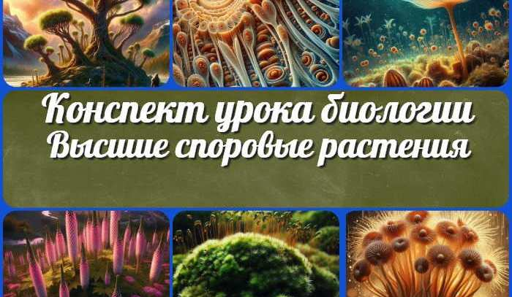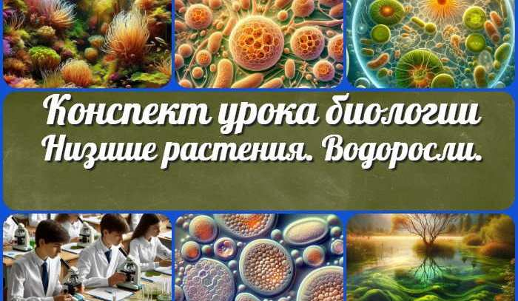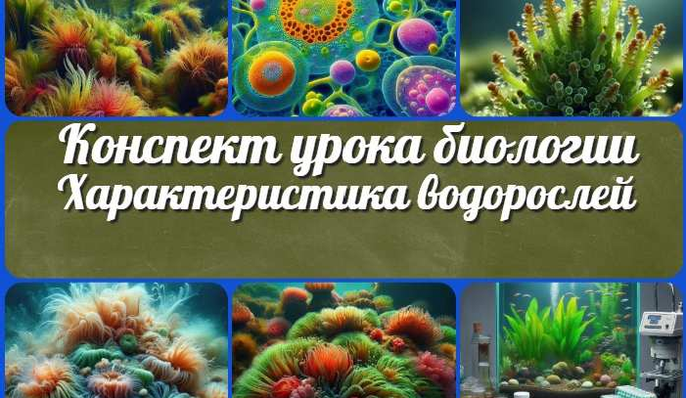
Высшие споровые растения — конспект…
Зеленые водоросли —
конспект урока
Низшие растения. Водоросли — конспек…
Характеристика водорослей — конспек…
ИНТЕРЕСНЫЕ КОНСПЕКТЫ УРОКОВ

остается неизменным почти 20 лет! Добавляйте в закладки наш сайт и получите доступ к методической библиотеке конспектов уроков, классных часов, сценариев школьных праздников, разработок, планирования по ФГОС, технологических карт и презентаций. Вместе мы сделаем вашу работу еще более интересной и успешной! Дата открытия: 13.06.2023

